FICHE ÉLÈVE  La spirale de Gorse  Du premier regard au problème. Méthode conçue par Madame Carole Paoli Pompougnac.
  NOM | DATE
  TEXTE, IMAGE, ŒUVRE OU SUJET | QUESTION DE DÉPART
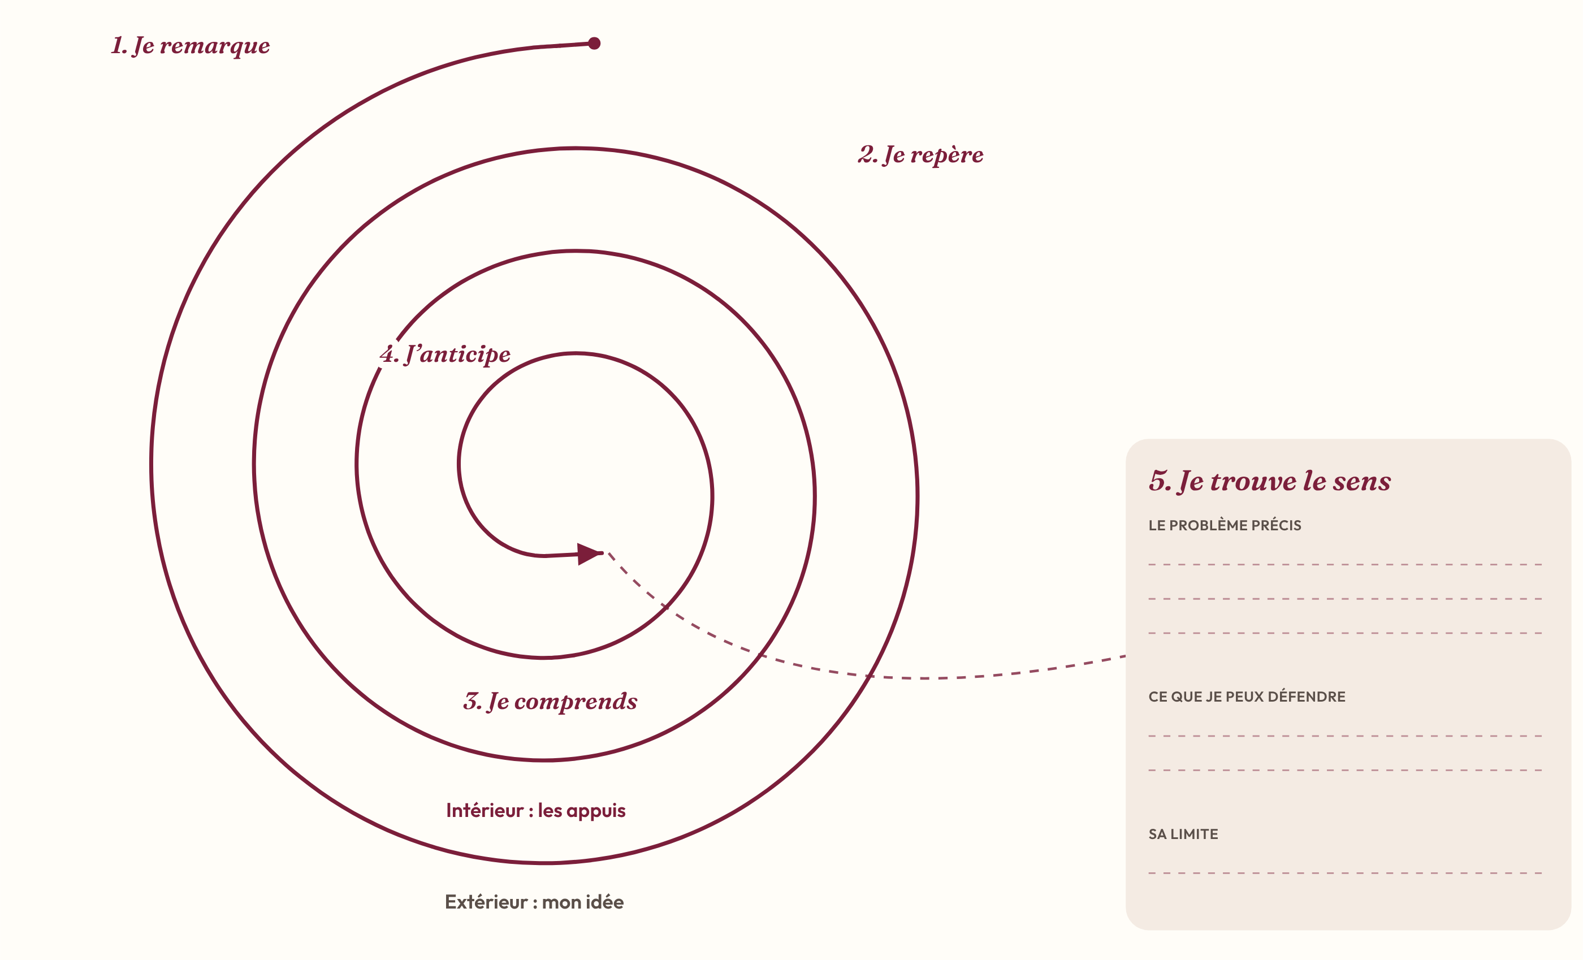

RÈGLE DES DEUX BORDS
Écrire tour à tour, puis vérifier
Tour | À l’extérieur : mon idée | À l’intérieur : ce qui la soutient
1. Je remarque | Ma première impression, ce qui saute aux yeux : | Ce qui produit cette impression :
2. Je repère | Ce que je repère maintenant : | Le passage, le détail ou l’exemple :
3. Je comprends | Ce que je comprends : | Mon appui précis et son analyse :
4. J’anticipe | La finalité que j’anticipe, l’idée principale : | Les éléments déjà réunis qui me permettent de m’y fier :

5. JE TROUVE LE SENS
Le problème précis | Ce que je peux défendre | Sa limite
AVANT DE QUITTER LE BROUILLON
- Mon premier tour part-il bien de ce qui me frappe ?
- Chaque idée a-t-elle un appui précis, analysé ?
- Ai-je approfondi, au lieu de répéter la même phrase ?
- « Je trouve le sens » formule-t-il un problème, une affirmation et une limite ?

EXEMPLE CORRIGÉ
« Le Dormeur du val »
Arthur Rimbaud, « Le Dormeur du val », Poésies complètes, édition Vanier, 1895.
1 C’est un trou de verdure où chante une rivière  2 Accrochant follement aux herbes des haillons  3 D’argent ; où le soleil, de la montagne fière,  4 Luit : c’est un petit val qui mousse de rayons.  5 Un soldat jeune, bouche ouverte, tête nue,  6 Et la nuque baignant dans le frais cresson bleu,  7 Dort ; il est étendu dans l’herbe, sous la nue,  8 Pâle dans son lit vert où la lumière pleut.  9 Les pieds dans les glaïeuls, il dort. Souriant comme  10 Sourirait un enfant malade, il fait un somme :  11 Nature, berce-le chaudement : il a froid.  12 Les parfums ne font pas frissonner sa narine ;  13 Il dort dans le soleil, la main sur sa poitrine  14 Tranquille. Il a deux trous rouges au côté droit. | 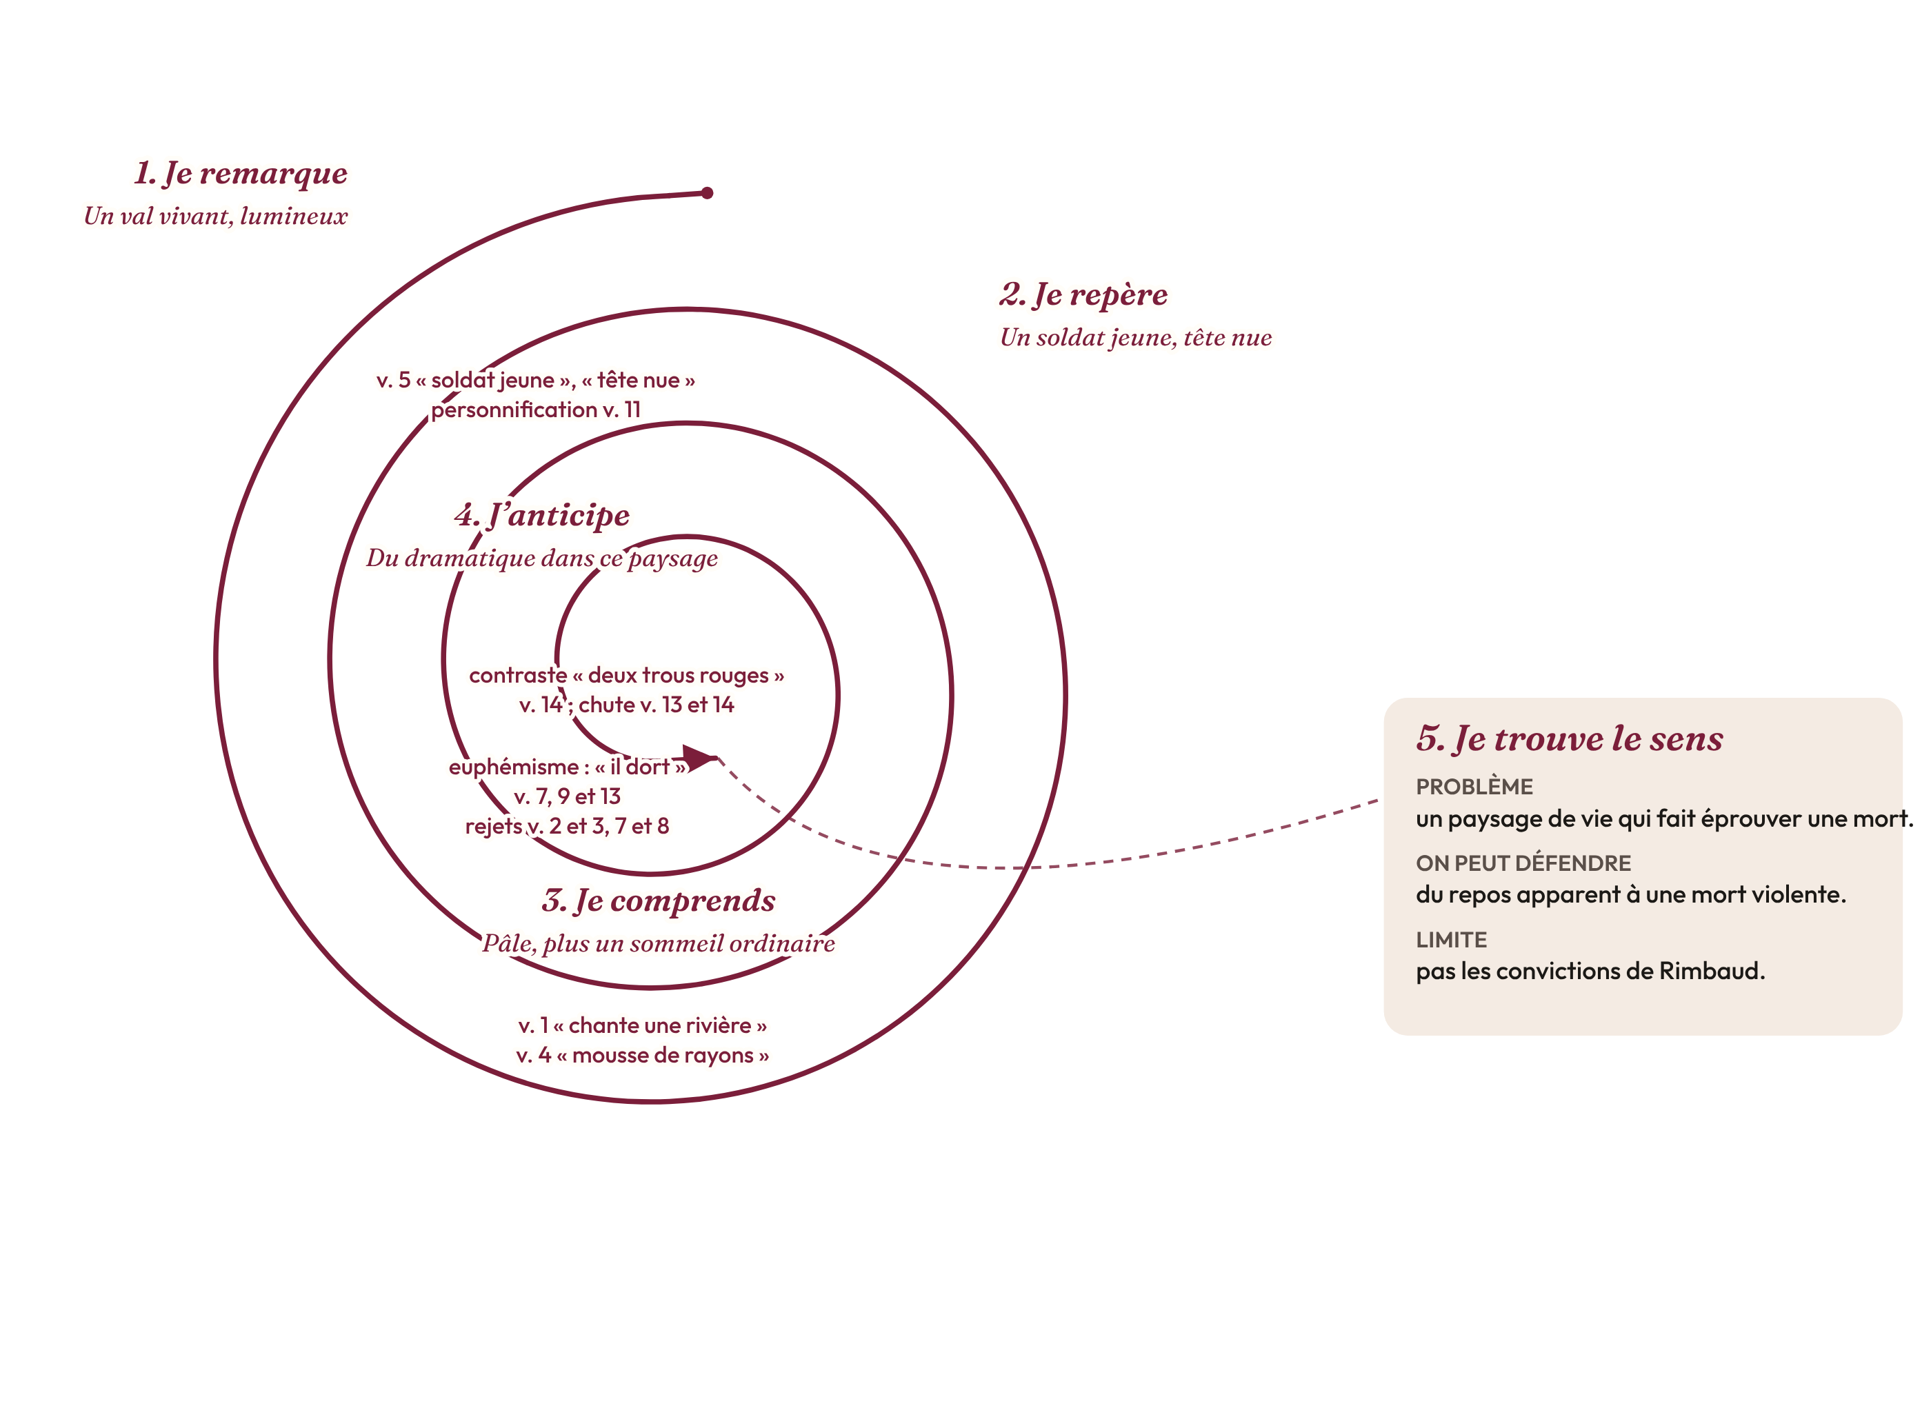
FIGURES DE STYLE
Personnification. la rivière qui chante (v. 1 et 2) ; une nature maternelle, « Nature, berce-le chaudement » (v. 11)
Rejets, enjambements. « d’argent » (v. 2 et 3) ; v. 7 et 8 ; chute aux v. 13 et 14
Contraste de couleurs. vert et lumière, contre « deux trous rouges » (v. 14)
Euphémisme, reprise. « il dort » (v. 7, 9 et 13) ; champ lexical du sommeil

